Cài đặt label-studio:
pip install label-studio
khởi động label studio bằng lệnh
set LABEL_STUDIO_LOCAL_FILES_SERVING_ENABLED=true
label-studio start
sau đó mở http://localhost:8080
- Trực quan hoá dữ liệu SROIE dataset
B1: Trong giao diện web của label-studio, tạo project mới
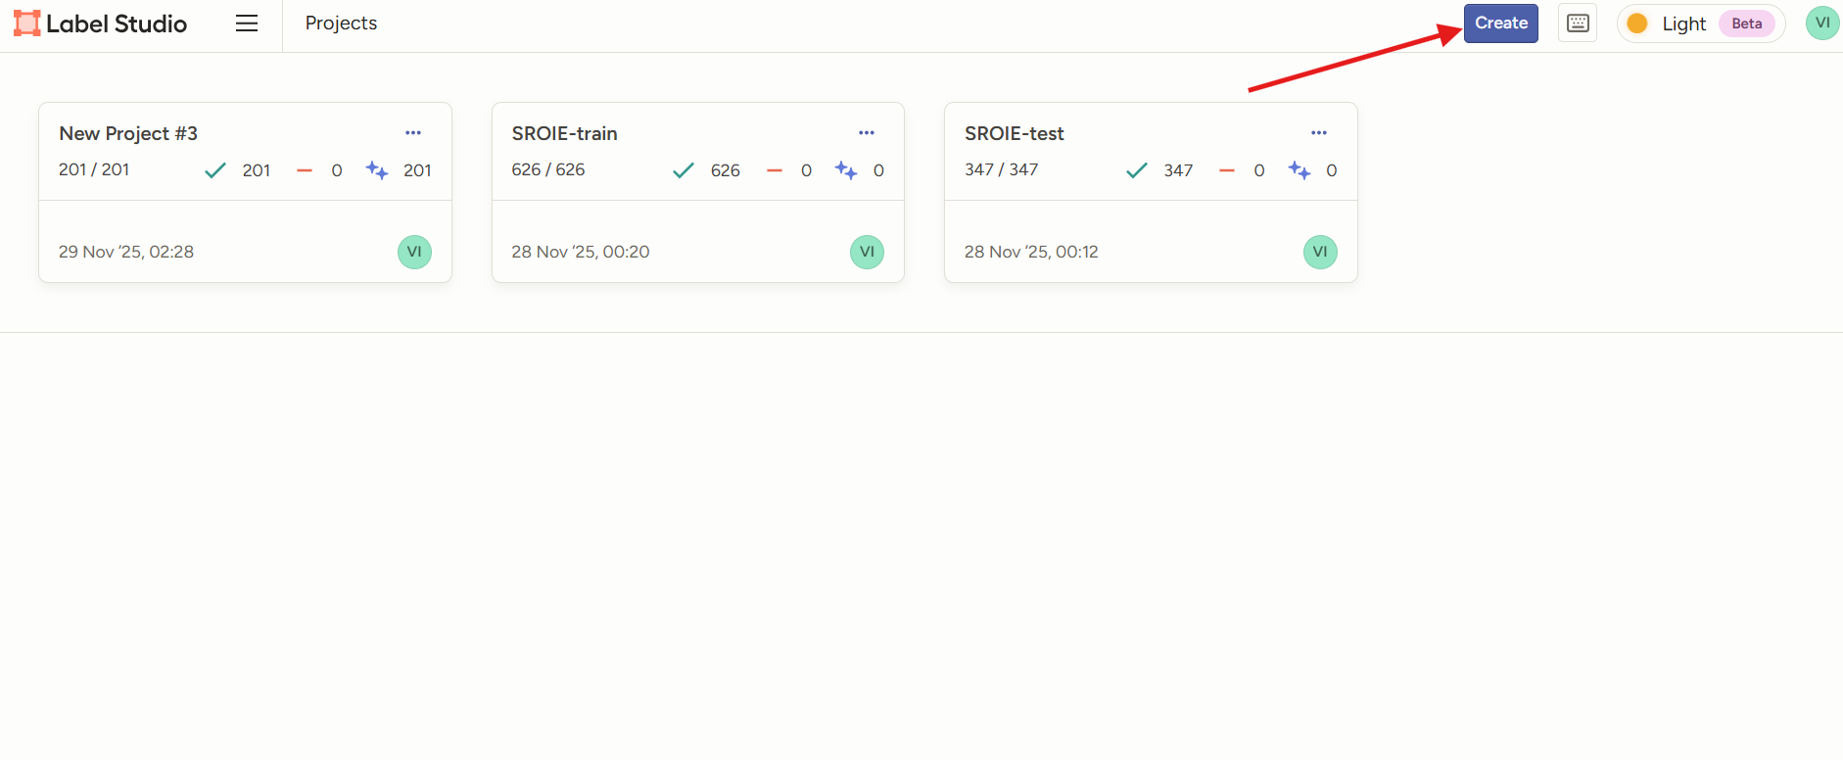
Đặt tên nhấn Save
B2: Chọn Settings Cloud StorageAdd Source StorageLocal Files
Dán đường dẫn tới thư mục chứa ảnh vào Absolute local path sau đó test connection
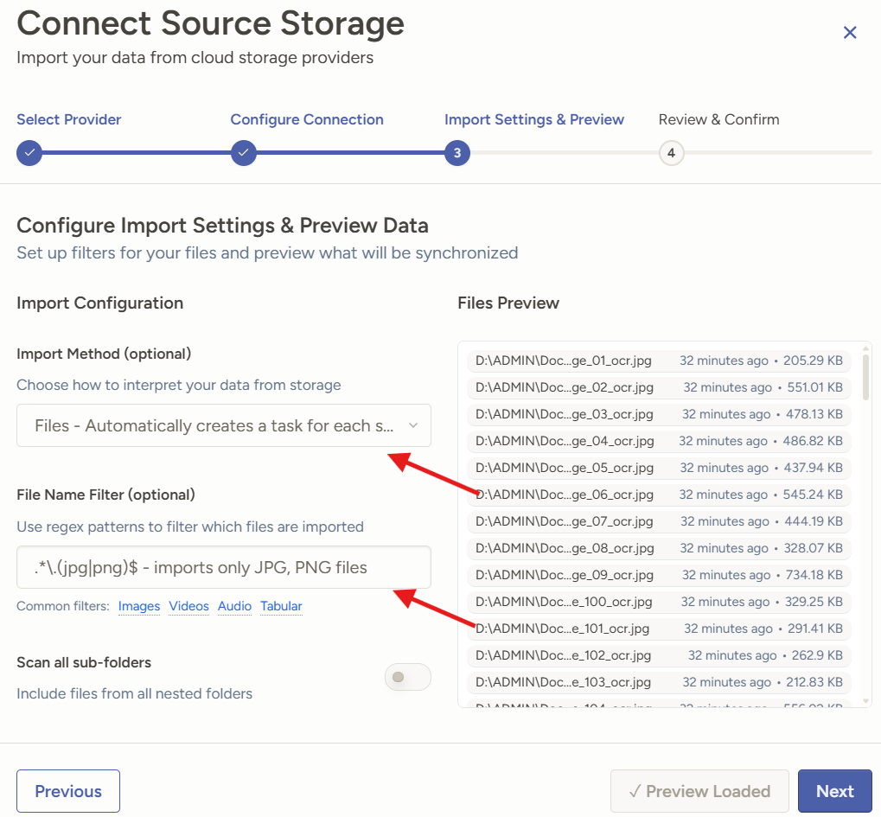
Chọn cấu hình như trên sau đó chọn Load PreviewNextSave
B3: Vào Labeling Interface, cấu hình giao diện như bên dưới
<View>
<Image name="image" value="$image"/>
<RectangleLabels name="label" toName="image">
<Label value="Text" background="#FFA39E"/>
<Label value="Key" background="#D4380D"/>
<Label value="Value" background="#87E8DE"/>
</RectangleLabels>
<TextArea name="transcription" toName="image"
editable="true"
perRegion="true"
required="true"
displayMode="region-list"
placeholder="Nhập text tại đây..."/>
</View>
B4: Quay lại project chọn Import, import file json kết quả khi chạy chương trình
python ./scripts/convert_sroie_to_label_studio.py
B5: Export
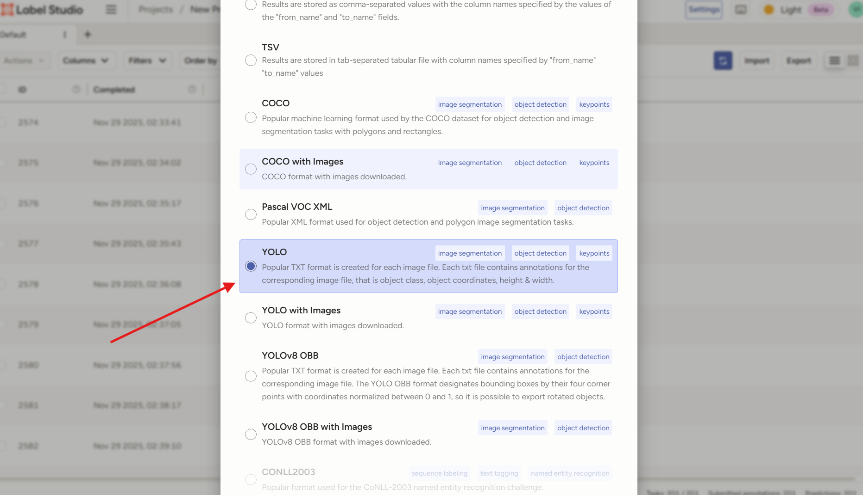

- Gán nhãn dữ liệu
Làm tương tự với SROIE, chỉ khác interface
<View>
<Image name="image" value="$image"/>
<RectangleLabels name="label" toName="image">
<Label value="Text" background="#FFA39E"/>
<Label value="Key" background="#D4380D"/>
<Label value="Value" background="#87E8DE"/>
</RectangleLabels>
</View>
Kiểm tra, rà soát nhãn, chỉnh sửa submitexport

